ICS 93.040
P 66
团 体 标 准 T

T/JSTJXH XXX-2022

桥梁橡胶支座胶种红外光谱试验法
检测规程

Test procedures for Infrared reflectance spectral analysis of bearing rubber

2022-X-XX 发布 2022-X-XX 实施
江苏省土木建筑学会 发布

江苏省土木建筑学会标准

桥梁橡胶支座胶种红外光谱法
试验检测规程
Test procedures for Infrared reflectance spectral analysis of bearing rubber
T/JSTJXH X-2022

批准机构：江苏省土木建筑学会
施行日期：2022年X月X日

中国建筑工业出版社
2022年8月7日
前 言

根据国家标准化管理委员会、民政部制定的《团体标准管理规定》（国标委联〔2019〕1号）和江苏省土木建筑学会相关要求，为进一步提升橡胶支座质量管控力度，补充橡胶支座胶种快速检测方法，结合橡胶支座的应用情况，通过广泛的调查研究和专题论证，制定本规程。
本规程共分4章，主要包括：1.总则；2.术语；3.仪器设备和材料；4.识别方法与试验步骤；附录A橡胶支座胶种识别试验检测记录表。本规程规定了基于红外光谱的橡胶支座胶种快速识别技术的仪器设备、方法与步骤等要求。
本规程由江苏省土木建筑学会负责管理，江苏省交通工程建设局负责解释。各单位在执行过程中如有修改意见或建议，请反馈至江苏省交通工程建设局（地址：南京市秦淮区石鼓路69号，邮政编码：210004，联系电话：025-57176132）。
主编单位：江苏省交通工程建设局
江苏东交智控科技集团股份有限公司
参编单位：中路交科检测技术有限公司
江苏扬州合力橡胶制品有限公司
江苏平山交通设施有限公司
主要起草人：刘世同、赵喆、陆宇、刘发、李华、王捷、袁建东、郭炳宝、陈理想、王建波、杨光昊、李智杰、窦慧、龚仁峥、张孝胜、赵松、王彬彬。
主要审查人：

目 次
1 总则 1
2 术语 2
3 仪器设备和材料 3
4 识别方法与试验步骤 4
4.1 一般规定 4
4.2 试样制备 4
4.3 仪器调配 5
4.4 样品测试 5
4.5 数据处理 5
附录A 橡胶支座胶种识别试验检测记录表 6
附录B 桥梁橡胶支座胶种识别方法 7
本规程用词说明 9
引用标准名录 10

Contents
1 General Provisions 1
2 Terms 2
3 Instruments and Materials 3
4 Identification Methods and Procedures of Rubber Bearing 4
4.1 General Requirements 4
4.2 Preparations of Standard Samples 4
4.3 Instrument Debugging 5
4.4 Samples Test 5
4.5 Data Processing 5
Appendix A Rubber Bearing Types Identification Test Record 6
Appendix B Rubber Bearing Types Identification Method 7
List of Quoted Standards 9
Addition：Explanation Items 10

1 总则
1.0.1 本标准规定了基于红外光谱的橡胶支座胶种快速识别技术的仪器设备、方法与步骤等要求。
1.0.2 本标准适用于红外光谱法快速识别桥梁橡胶支座胶种。
1.0.3 红外光谱法快速识别桥梁橡胶支座胶种，除应执行本规程外，尚应符合国家、地方现行有关标准的规定。

2 术语
2.0.1 衰减全反射法 attenuated total reflectance method
用于高吸收样品或样品表面的测定方法，红外光以大于临界角的角度入射到紧贴在样品表面的高折射指数晶体时，由于样品折射光指数低于晶体，发生全反射，红外光只进入样品极浅的表层，只有某些频率被吸收，测量这一被衰减了的辐射即得到样品的衰减全反射光谱。
2.0.2 ATR附件 attenuated total reflectance accessory
采用金刚石、硒化锌、锗等晶体材料制作，利用衰减全反射方法进行橡胶红外光谱采样的配件。

3 仪器设备和材料
3.0.1 傅里叶变换红外光谱仪工作环境为温度15℃-30℃、相对湿度≤70%。
3.0.2 傅里叶变换红外光谱仪应放在平衡的工作台上，保证电源接地良好。
3.0.3 傅里叶变换红外光谱仪室内不得有明显的机械振动，无电磁干扰，无强光直射；不得存放与实验无关的易燃、易爆和强腐蚀性物质。
3.0.4 傅里叶变换红外光谱仪：分辨率不低于4.0cm⁻¹，波数范围：4000cm⁻¹-400cm⁻¹，信噪比：不小于30000：1，经相关计量检定单位校准合格后方可使用。
3.0.5 ATR附件：傅里叶红外光谱仪应配备锗晶体的ATR附件。
3.0.6 清洁剂：宜采用无水乙醇或丙酮。
3.0.7 其他设备：带锯床（水冷却）、工具刀。

4 识别方法与试验步骤

4.1 一般规定
4.1.1 桥梁橡胶支座胶种识别主要步骤可分为：试样制备、仪器调配、样品测试、数据处理，具体流程如图1所示。
图1 橡胶支座胶种识别流程图

4.2 试样制备
4.2.1 确定需要检测的橡胶支座数量，分别从侧面、底面、外面取样，每个支座取3个试样。
4.2.2 用工具刀从橡胶支座侧面以及底面各裁取1块样品，分别编号为：试样1，试样2。测试样品边长不小于10mm，厚度应不小于1mm。
4.2.2 用带锯床将橡胶支座沿中线切成两半，再任取其中一块。从剖面中部切开，用工具刀从内部切面裁取1块样品，并编号：试样3。测试样品边长不小于10mm，厚度不小于1mm。
4.2.3 用软布或棉签蘸取清洁剂，将样品测试面擦拭干净，并静置10min以上待液体完全挥发。

4.3 仪器调配
4.3.1 将红外光谱仪和电脑接通电源，并通过网线连接，打开电脑端光谱仪自带测试软件。
4.3.2 启动仪器自检程序，自检合格后待用。
4.3.3 设定检测参数，包括：波数范围：4000cm⁻¹-400cm⁻¹；分辨率：不低于4.0cm⁻¹；样品测试扫描次数：24次以上；背景扫描次数24次以上。

4.4 样品测试
4.4.1 依据试样的项目信息进行测试文件命名，采用清洁剂清洗ATR附件，静置10min待液体完全挥发后进行背景扫描测试。
4.4.2 背景测试后，将清洁好的样品放置于测试平台，旋转固定杆至无法转动为止，使样品测试面与ATR附件均匀接触。
4.4.3 对样品进行红外光谱扫描测试，得到图谱。测试过程中，不宜触碰红外光谱仪。
4.4.4 对同一块样品，应重复测试3次。以第1次测试图谱为参照图谱，采用设备自带软件，用第2次和第3次测试结果进行相似度对比。若第2次和第3次测试结果相似度值≥99%，说明三次测试结果过一致。若其中一次测试结果相似度值＜99%，应重新进行一次测试。若结果仍＜99%则说明试样均匀性差，为不同胶种。

4.5 数据处理
4.5.1 采用设备自带测试软件对试样的红外图谱特征峰进行标注，并记录于试验检测记录表（附录A）中。
4.5.2 根据附录B，对样品图谱与标准图谱进行比较分析，确定橡胶胶种类别。
4.5.3 根据识别结果，在橡胶支座胶种识别试验检测记录表（附录A）中记录试验结果。

附录A 橡胶支座胶种识别试验检测记录表
A.0.1 附表A给出了橡胶支座胶种识别试验检测记录表。
附表A 标准样品检测试验检测记录表
检测项目： |  |  |  | 检测时间：
仪器设备及环境条件 | 名称 | 型号 |  | 编号 |  | 温度（℃） |  | 相对湿度（%）
样品种类 |  |  |  | 样品编号
样品状态 |  |  |  | 检测依据
特  征  峰  识  别 | 特征峰情况（cm⁻¹） |  |  |  |  |  |  | 特征峰识别结果
 | 试样1 |  | 试样2 |  | 试样3 |  | 标准特征峰
检测结论
备注
检测： 复核： 日期：

附录B 桥梁橡胶支座胶种识别方法
桥梁橡胶支座样品可以利用各类橡胶的特征峰情况进行胶种识别。目前用于桥梁橡胶支座的橡胶种类主要包括氯丁橡胶和天然橡胶，本附录将对这两种橡胶的识别方法进行详细说明。
B.0.1 氯丁橡胶
氯丁橡胶是氯丁二烯的聚合体，其分子结构式为：“（-CH₂-CCl=CH-CH₂-）_{n}”。氯丁橡胶应有的特征吸收峰分别为：1658cm⁻¹（碳—碳双键的伸缩振动）、1430cm⁻¹（邻接强电负性的氯原子的CH₂的反对称面内变形振动、尖、强），1120cm⁻¹（碳链骨架振动），825cm⁻¹（三取代碳—碳双键上C-H面外变形振动），669cm⁻¹（一般会在600cm⁻¹-690cm⁻¹的范围内会出现C-Cl伸缩振动）。因此，若样品红外光谱图的特征峰中能找到与附表B.1中所对应的特征峰，可证明测试样品胶种为氯丁橡胶。
附表B.1 氯丁橡胶（CR）的特征峰情况
波数/cm⁻¹ | 官能团 | 官能团特点
1658 | $$>C=C<$$ | 碳—碳双键的伸缩振动
1430 | $$-CH_{2}-$$ | 邻接强电负性氯原子的CH₂反对称面内变形振动
1120 | $$≡C-C≡$$ | 碳链骨架振动
825 | $$-CCl=CH$$ | 三取代碳—碳双键上C-H面外变形振动
669 | $$≡C-Cl$$ | C-Cl伸缩振动
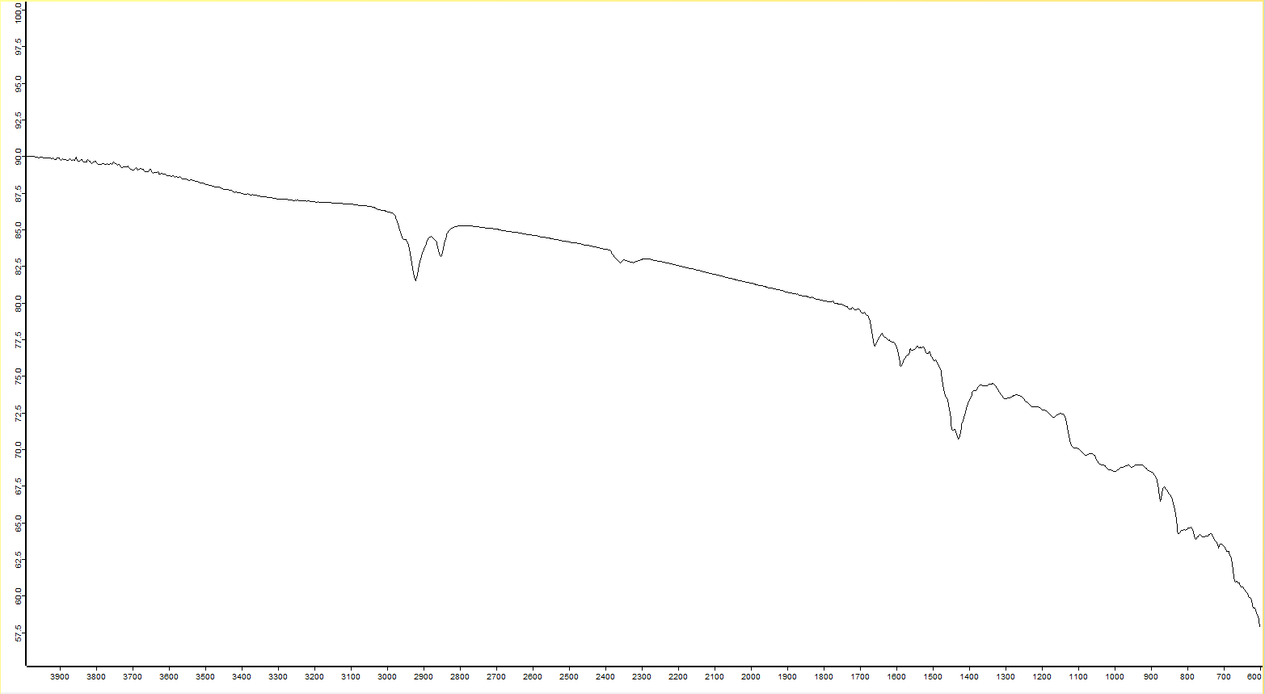
图B.1 氯丁橡胶参比红外光谱图
B.0.2 天然橡胶
天然橡胶是一种以顺式1，4—聚异戊二烯为主要成分的天然高分子化合物，橡胶烃（顺式1，4—聚异戊二烯）含量在90%以上，还含有少量的蛋白质、脂肪酸、糖分及灰分等。天然橡胶应有的特征吸收峰分别为：1462cm⁻¹（亚甲基的反对称变形振动）、1376cm⁻¹（甲基的对称变形振动），887cm⁻¹（少量3,4—聚异戊二烯的亚乙烯基的C—H面外变形振动），834cm⁻¹（顺式双取代碳—碳双键上C-H面外变形振动）。因此，若样品红外光谱图的特征峰中能找到与附表B.2中所对应的特征峰，可证明测试样品胶种为天然橡胶。
附表B.2 天然橡胶（NR）的特征峰情况
波数/cm⁻¹ | 官能团 | 官能团特点
1462 | $-CH$₂$-$ | 亚甲基的反对称变形振动
1376 | $$-{CH}_{3}$$ | 甲基的对称变形振动
887 | $$>C=CH_{2}$$ | 少量3,4—聚异戊二烯的亚乙烯基的C-H面外变形振动
834 | $$>C=CH-$$ | 顺式双取代碳—碳双键上C-H面外变形振动
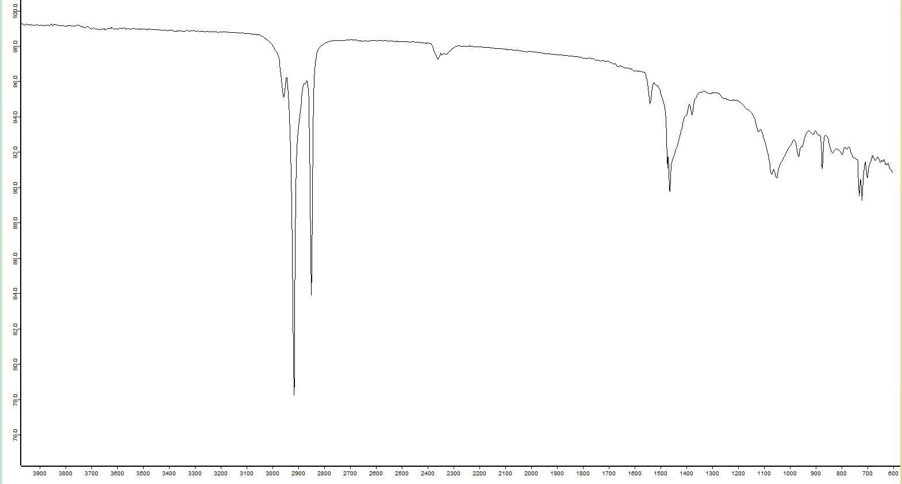
图B.2 天然橡胶参比红外光谱图

本规程用词说明
执行本规程条文时，对于要求严格的用词，采用以下写法：
1 表示很严格，非这样做不可的用词：
正面词采用 “必须”；
反面词采用 “禁止”。
2 表示严格，在正常情况下均应这样做的用词：
正面词采用 “应”；
反面词采用 “不应”或“不得”。
3 表示允许稍有选择，在条件许可时首先应这样做的用词：
正面词采用 “宜”；
反面词采用 “不宜”。
4 表示有选择，在一定条件下可以这样做的用词，采用“可”。
5 规程中指明应按其他有关标准、规范执行时，写法为：“应按……执行”或“应符合……要求（或规定）”。

引用标准名录
1、《橡胶鉴定 红外光谱法》（GB/T 7764-2017）
2、《红外光谱分析方法通则》（GB/T 6040-2019）
3、《公路桥梁盆式支座》（JT/T 391-2019）
4、《公路桥梁板式橡胶支座》（JT/T 4-2019）
5、《傅立叶变换红外光谱仪》（GB/T 21186-2007）
6、《傅立叶变换红外光谱仪校准规范》（JJF 1319-2011）

